trottinette electrique

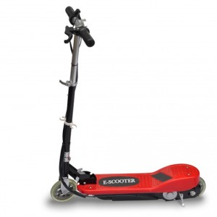
Introduction
La trottinette électrique est un engin de transport individuel permettant des déplacements à l'intérieur de bâtiments comme à l'extérieur. Construite autour d’un châssis compact et léger, sa structure pliante la rend transportable aisément en toutes circonstances. Sa motorisation électrique non polluante, économique et discrète lui assure une autonomie suffisante pour les déplacements fréquents sur de courtes distances.

Caractéristiques techniques
Alimentation électrique :
L’alimentation électrique est fournie par deux batteries 12V 54Ah
La distribution de l’énergie est assurée par une carte électronique de puissance.
Chargeur de batterie 230 V
Temps de recharge : 4 à 5 heures
Autonomie : 8 heures
Entrainement :
Moteur à courant continue 24V 120W
Entrainement par système poulies courroie : (Poulie motrice : 16 dents ; Couronne de roue : 88 dents)
Vitesse de pointe : 12 km/h
Dimensions et masses :
Dimensions : 74 x 36 x 86 cm (L x l x h)
Masse de la trottinette : 9 kg
Masse maximale transportable : 70 kg
Pneus : 13,75 cm (5,5 ")
Divers :
Frein à tambour à l'arrière
Hauteur du guidon ajustable
Prix public conseillé : 110 € TTC
Coloris : Rouge / Noir

Remarques
- Toutes les réponses doivent être justifiées.
- Accélération de la pesanteur g = 9,81 m/s².
- Toutes les liaisons seront supposées parfaites.

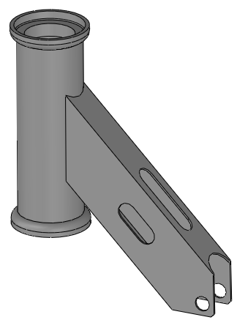
Etude de l’équilibre potence (P) de la trottinette :
On souhaite déterminer graphiquement les actions mécaniques sur la potence de la trottinette pour une charge de 70 kg

Potence (P)

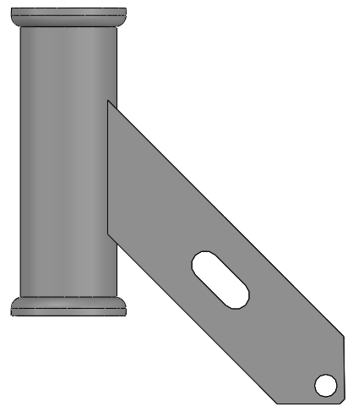
y’
D
C
A
Hypothèses :
x
y
- Toutes les liaisons sont supposées parfaites : en C une liaison pivot d’axe z avec le châssis et en D une liaison ponctuelle de normale y’ avec le châssis.
- L’action $\vec{A_{Fourche/P}}$ est l’action en A que la fourche exerce sur la potence (P). Cette action est verticale (d’axe y) et a pour intensité 200N.
- La masse des pièces est négligée.
- Le problème est supposé plan.
Échelle des forces : 1 mm pour 5 N

- Faire le bilan des actions mécaniques extérieures appliquées à la potence (S).

- A partir du bilan des actions mécaniques extérieures appliquées à la potence (P), compléter le tableau ci-dessous.
Dynamique :
Action | Point  d’application | Direction | Sens | Norme
$$\vec{A_{Fourche/P}}$$ | A | Verticale axe y | Haut | 200N
 |  |  |  | $$\vec{A_{Fourche/P}}$$
- En appliquant le principe fondamental de la statique, que peut-on dire des actions mécaniques appliquées à la potence (P) ?

- Déterminer graphiquement les actions mécaniques aux points C et D.

- Représenter les actions mécaniques complètes sur le graphique ci-dessus.

Etude de la résistance de la potence (RDM)
On souhaite vérifier la résistance de la potence aux efforts qui lui sont appliqués ainsi que la résistance au cisaillement des axes en C et D.

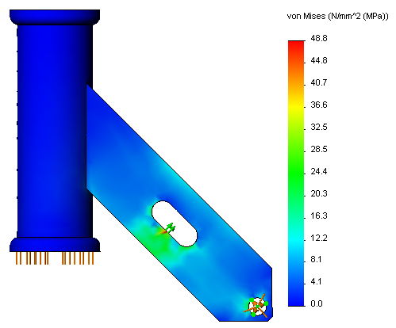
Etude de la résistance de la potence (P) de la trottinette :
La potence est en acier laminé à froid (AISI 1020). La limite d’élasticité Re=350Mpa.
Une étude de déformation avec les valeurs d’efforts calculées précédemment a été effectuée avec le logiciel SolidWorks Simulation. Les résultats de cette étude sont donnés ci-contre.

- Entourer la zone de plus forte sollicitation sur la figure ci-contre.

- Déterminer le coefficient de sécurité (cs) dans le cas le plus défavorable.

Le bureau d’étude impose un coefficient de sécurité (cs) supérieur à 5 pour permettre de résister aux efforts dynamiques (Sauts, Chocs …)

- La potence a-t-elle été correctement dimensionnée ?

Etude de la résistance de l’axe dans la liaison pivot au point C
Cet axe est obtenu à partir d’un acier dont la résistance élastique R_{e} = 250 MPa.
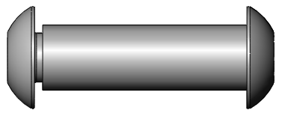
On prendra une limite élastique au glissement R_{eg} = 0,5 R_{e.}
La limite pratique au glissement R_{pg} = R_{eg} / cs
Le bureau d’étude impose un coefficient de sécurité cs = 5.
Le diamètre de l’axe est de 8mm.

- A quel type de sollicitation correspondent les efforts appliqués à l’axe en C ?

- Déterminer la contrainte tangentielle τ (Mpa) appliquée à l’axe en C
$τ=\frac{Ty}{S}$ Avec : Ty (N) effort tranchant appliquée à l’axe et S (mm²) section cisaillée.

- Vérifier que le critère de dimensionnement suivant est respecté :$τ≤R_{pg}$

Etude de la résistance de l’axe dans la liaison ponctuelle au point D
Cet axe est obtenu à partir d’un acier dont la résistance élastique R_{e} = 250 MPa.
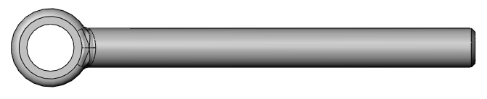
On prendra une limite élastique au glissement R_{eg} = 0,5 R_{e.}
Le bureau d’étude impose un coefficient de sécurité cs = 5.
Le diamètre de l’axe est de 5mm.

- A quel type de sollicitation correspondent les efforts appliqués à l’axe en D ?

- En vous inspirant de l’étude faite précédemment sur l’axe de la liaison pivot en C, vérifier que le critère de dimensionnement de l’axe en D est respecté.

- Calculer le diamètre minimum de l’axe pour respecter les critères de résistance.

